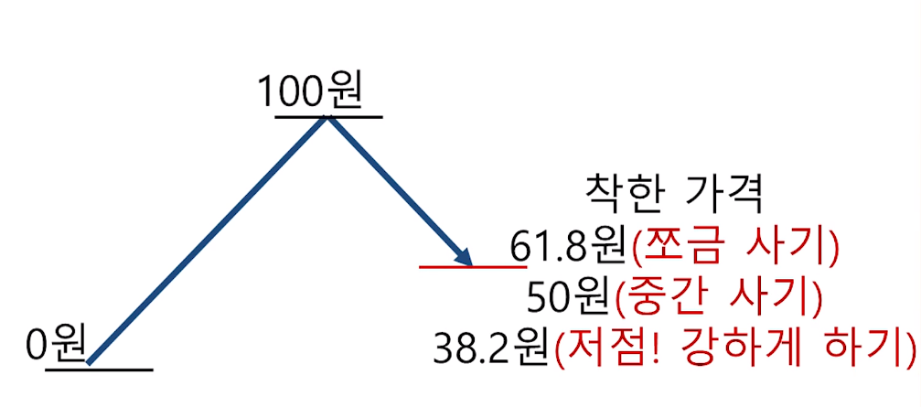

조정 시 : 61.8 / 50 / 38.2 / 23.6 %

상승 시 : 127.2 / 138.2 / 144 / 161.8 %